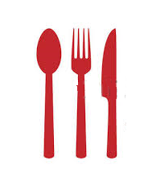


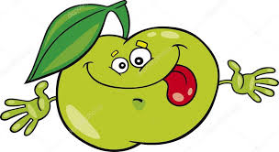

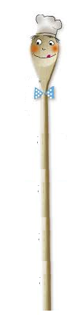
Jídelníček

10 .04.2022 – 14.04.2022

Pondělí
Přesnídávka: Lupínky , mléko (1,7)
Polévka: Rajská s kapáním (1)
Oběd: Kuřecí maso na zelenině, rýže, zel. salát, čaj (1)
Svačina: Pomazánka celerová , graham, mléko (1,7)

Úterý
Přesnídávka: Jogurt , rohlík , čaj (1,7)
Polévka: Z míchaných luštěnin (1)
Oběd: Honzovy buchty, ovoce , čaj (1,3,7)
Svačina: Cizrnová , žitný chléb , mléko (1,7)

Středa
Přesnídávka: Houska s plátkovým sýrem, zelenina, bílá káva (1,7)
Polévka: Vývar s nudlemi (1)
Oběd: Pečené kuře na česneku , rýže , ovocný salát , čaj (1)
Svačina: Pomazánka droźdová , dýńová kostka, mléko (1,7)

Čtvrtek
Přesnídávka: Rybí pomazánka, chléb, bílá káva (1,4,9)
Polévka: Špenátová ( 1)
Oběd : Rybí prsty, bramborová kaše, zel.salát, čaj ( 1,4)
Svačina: Rohlík s máslem, marmeládou, mléko ( 1,7)

Pátek
Přesnídávka:
Polévka:
Oběd:

